*N) Outils technique utilisés*

*Dans le cadre de la création du site web, les différents langages et outils utilisés sont :*

1. ***La partie front-end :***

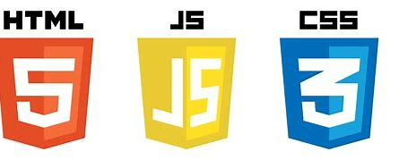 *HTML pour la structure du site et le CSS pour la présentation ainsi que JavaScript pour les fonctions de divers scripts (afficher/masquer la photo).*

  *La bibliothèque Bootstrap pour la structuration, la rapidité ainsi que la facilité d‘usage qu‘apporte ce dernier.*

1. ***La partie front-end :***

 *PHP (Hypertext preprocessor) afin de mettre en place*

*relation entre le site de la base SQL, mais aussi pour la mise en place de fonction tels que la connexion, cookie…).*

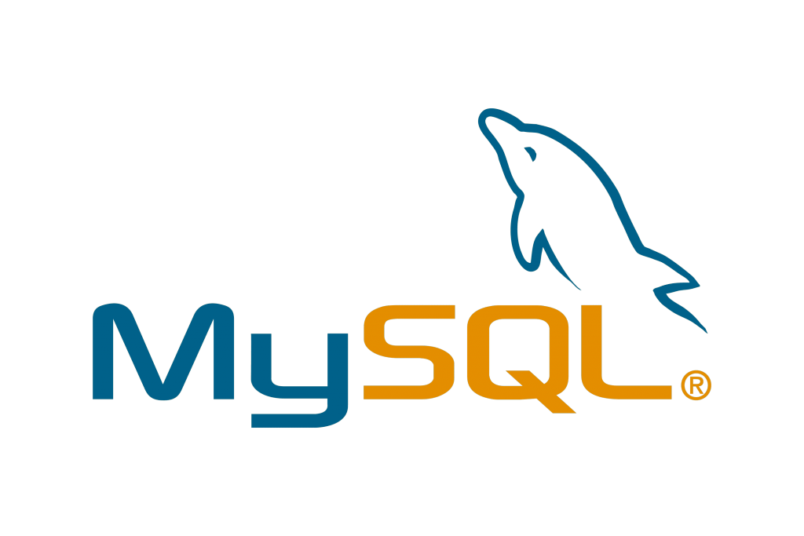 *MySQL pour la gestion des bases de données.*

 *PhpMyAdmin comme outil de gestion (maintenance, permission,) des bases de données et des utilisateurs.*

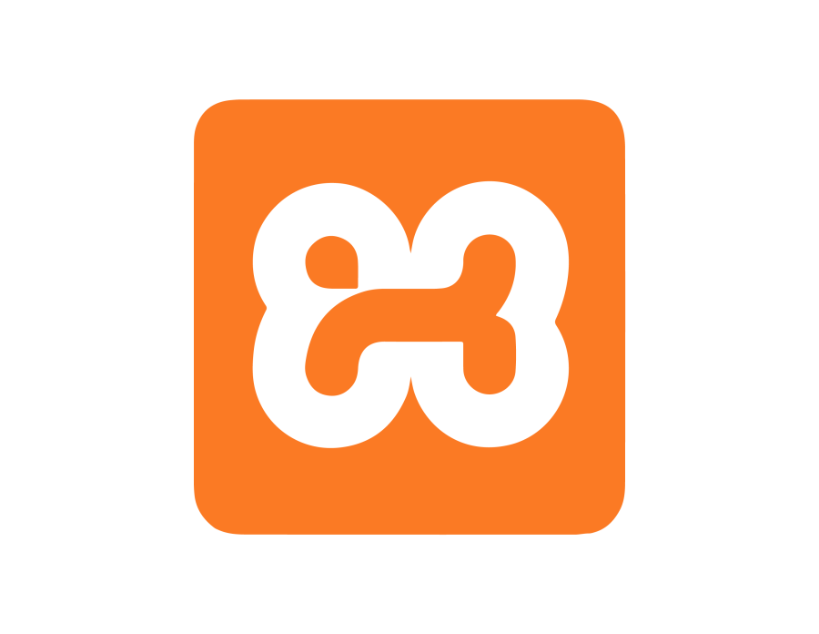*Souhaitant travailler localement et dans l’objectif de réaliser des tests, j’ai fait le choix me tourner vers XAMPP serveur web local (Windows Apach MySQL PHP FTP FileZilla Server).*

1. ***Concernant les outils utilisés :***

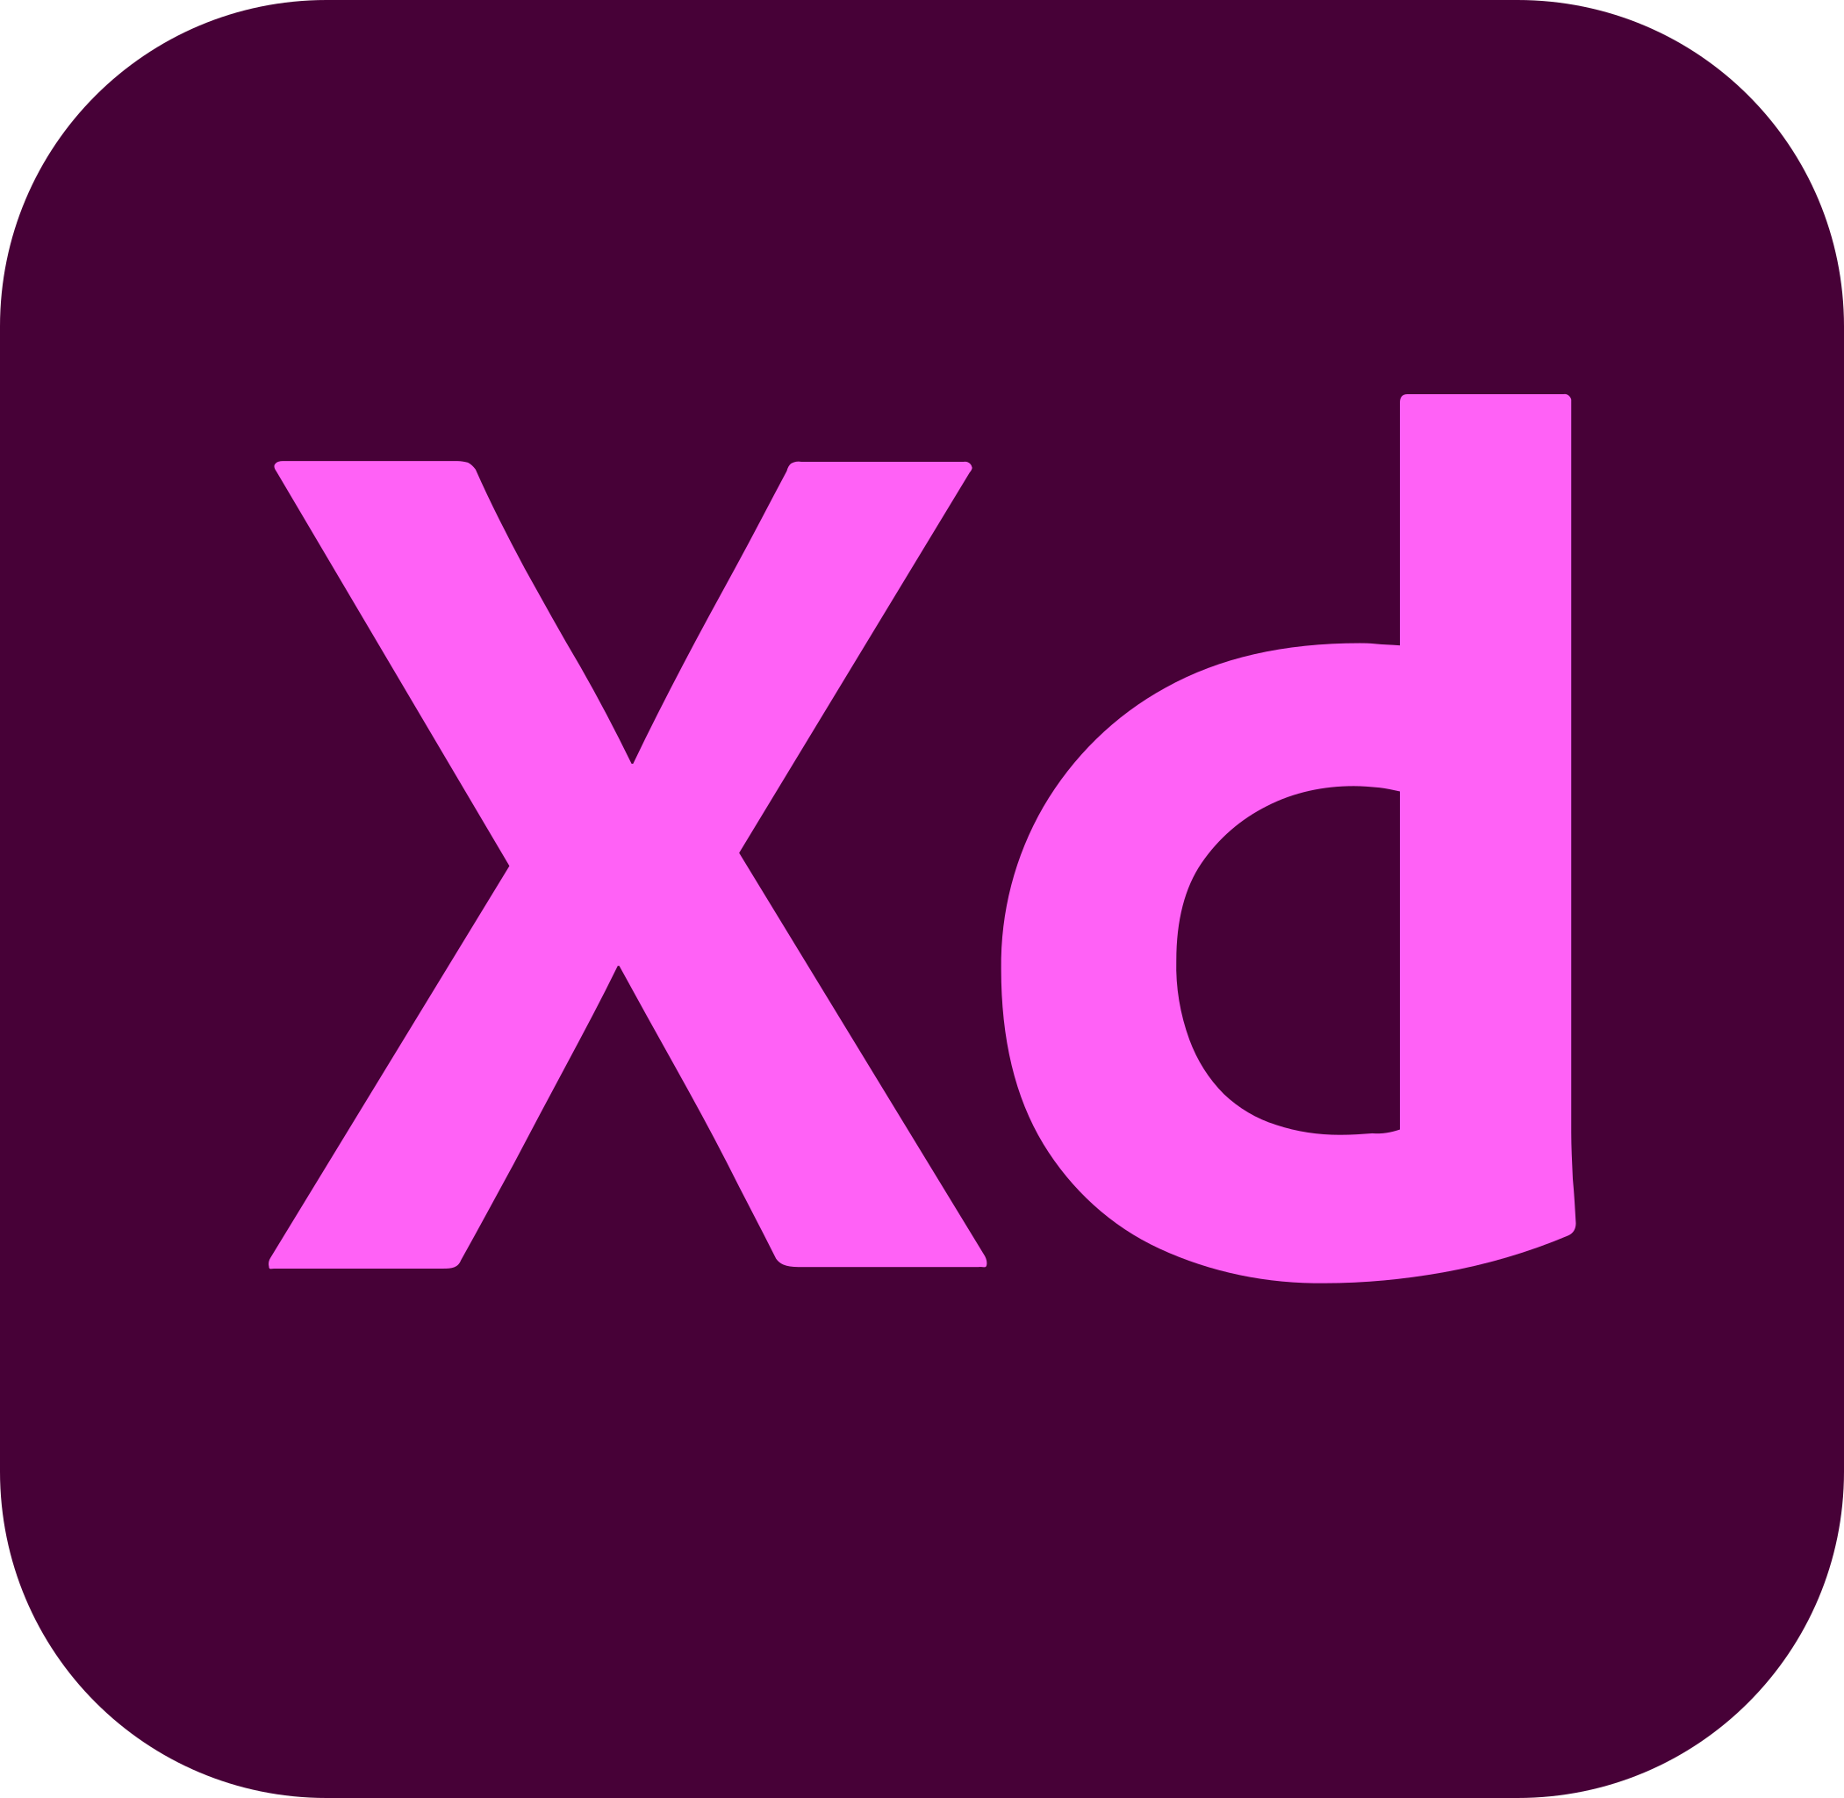 *Comme éditeur de maquette (Wireframe, mockup), mon choix s’est porté sur Adobe Xd pour sa facilité d’usage et notamment son point fort côté design).*

*Comme logiciel de modélisation, j’ai choisi de me tourner sur looping afin de réaliser le MCD (converti ensuite en MLD).*

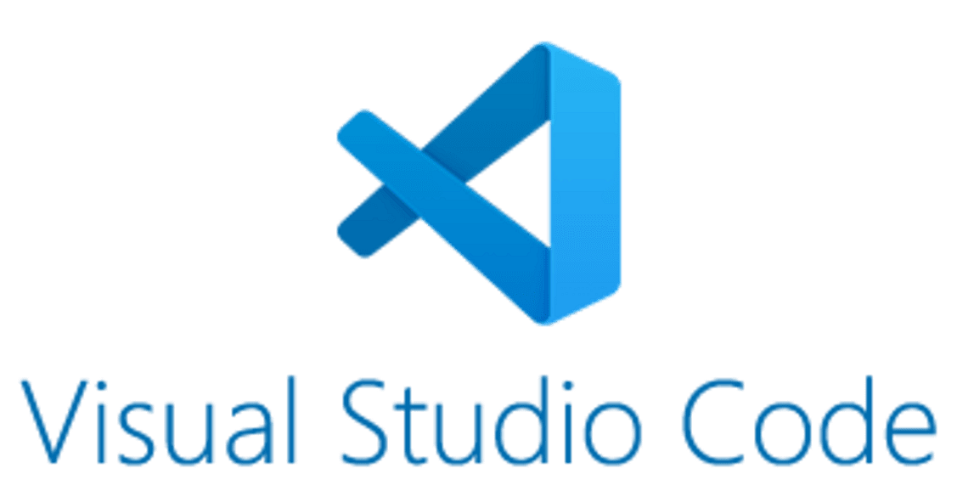 *Comme éditeur de texte, j’ai choisi Visual studio code pour sa simplicité d’usage.*